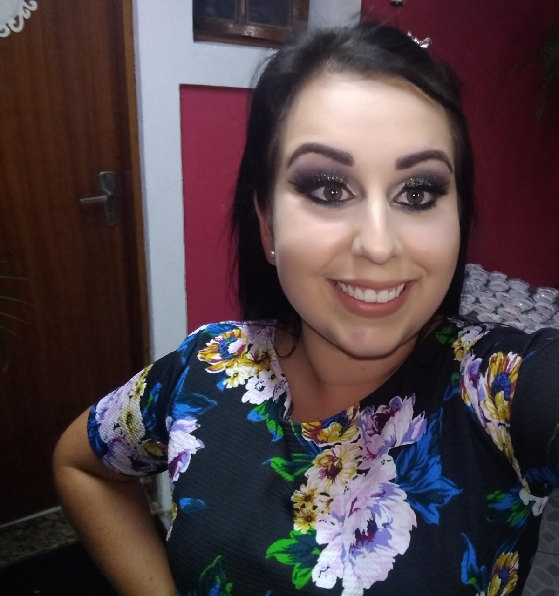 |  |  |  | Dara Daniela  Müller

Experiência
02.09.2014 – 27.01.2019
Auxiliar De Produção • Auxiliar • Companhia Brasilheira De Cartuchos.
Inicio -02.05.2019
Auxiliar • Consultório Odontológico Dr Rosana Simões Simon.

Escolaridade
Dr Paulo Ribeiro Campos, Montenegro, Rs.
- Ensino Medio Completo.

Formação Acadêmica
• Bacharelado em Ciências Contabéis.
INÍCIO: Fevereiro 2019 – 3º Semestre
ENTIDADE: Universidade de Leonardo da Vinci-IERGS Uniasselvi.

Cursos de Aperfeiçoamento
Windows 7, Word, Internet, Excel, Power Point, MSN Empresarial, Currículo, Digitação, Photoshop, CorelDraw, Indesign, Access, Propaganda e Marketing, Flash, Fireworks, Telemarketing, Administração Financeira, Departamento de Pessoal e Secretariado, Administração e Hardware.
ENTIDADE: DATAMAIS EASYCOMP

OBJETIVO
Suprir as expectativas da empresa desenvolvendo minhas atividades profissionais com responsabilidade contribuindo assim para o crescimento da empresa, comunicativa,proativa,tenho facilidade em assimilar tarefas e disposta a vivenciar novos desafios e experiências.

Montenegro, MAIO/2020

Rua Leblon, nº27 Municipal.
Montenegro,Rio Grande Do Sul, 95780-000
 |  | (051)998458288
 |  | daradanye@gmail.com

